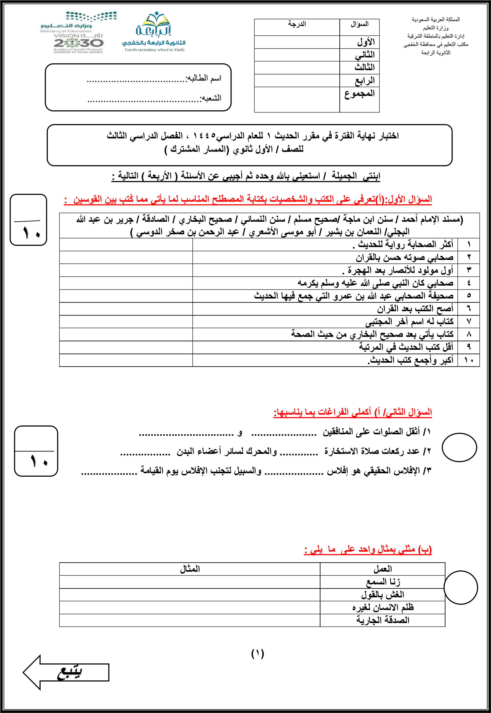
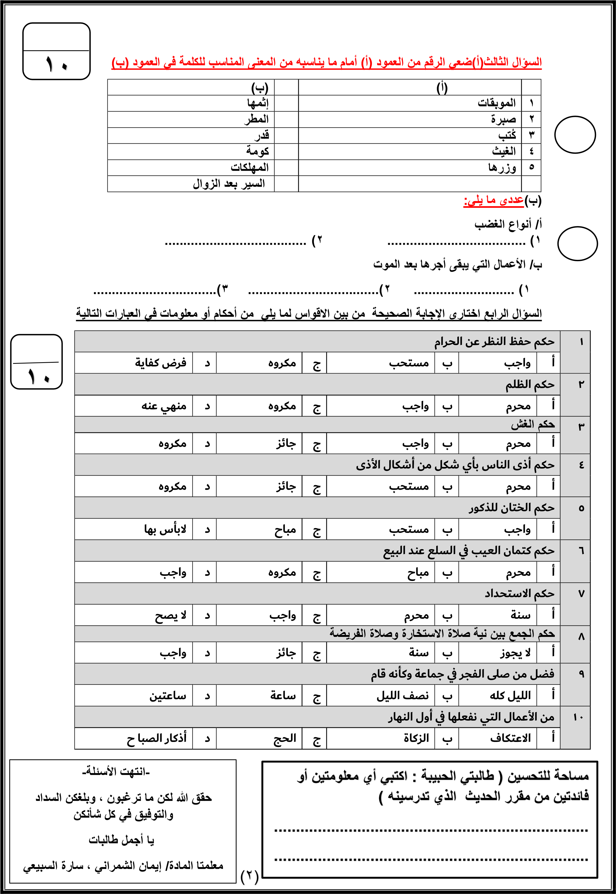
 | المملكة العربية السعودية  وزارة التعليم  الإدارة العامة للتعليم ب  المدينة المنورة  ثانوية عمر بن علي | اختبار مقرر حديث 1  الفصل الدراسي الثالث  للعام الدراسي 1445 | الاسم : .................................................................  الصف : .........................................

السؤال الأول: أ/ اختر الإجابة الصحيحة ثم ضلل في ورقة التضليل: |  | 40 | _{درجات فقط}

1 | ما أضيف إلى النبي صلى الله عليه وسلم من قول أو فعل أو تقرير أو صفة خلقيه او خلقية هو تعريف ... |  |  |  | 2 | ‏السنة النبوية تعتبر ...
 | A | العقيدة | B | السنة |  | A | ‏وحي غير متلو | B | ‏لا تعتبر وحي
 | C | التوحيد |  |  |  | ب | ‏وحي متلو
3 | ‏من أمثلة الأحكام التي أتت بها السنة وقد سكت عنها القرآن ... |  |  |  | 4 | نهى النبي صلى الله عليه وسلم عن كتابة السنة بداية الإسلام بسبب ...
 | A | ‏تفصيل أحكام الصلاة | B | ‏تحريم السرقة |  | A | خشيت اختلاطها بالقرآن | B | ‏لأنها ليست وحي
 | C | تحريم الجمع بين المرأة وعمتها |  |  |  | C | ‏خشيت تقديسها
5 | ‏من أشهر من كتب السنة من الصحابة .... |  |  |  | 6 | في المرحلة الثانية من تدوين السنة اهتم أمير المؤمنين عمر بن عبد العزيز بجمعها ‏وكان من جمعها هو الامام ...
 | A | ‏أبو بكر | B | عمر |  | A | الامام مالك | B | الامام الزهري
 | C | ‏عبد الله بن عمرو |  |  |  | C | الامام البخاري
7 | ‏مصنف صحيح البخاري هو ... |  |  |  | 8 | ‏عدد أحاديث صحيح البخاري ...
 | A | ‏محمد بن إسماعيل | B | ‏سليمان الأشعث |  | A | 2302 | B | 3033
 | C | ‏محمد بن عيسى |  |  |  | C | 2602
9 | ‏عدد أحاديث صحيح مسلم ... |  |  |  | 10 | مصنف ‏سنن أبي داود هو ...
 | A | 2602 | B | 3033 |  | A | ‏سلمان الاشعث | B | احمد بن حنبل
 | C | 2302 |  |  |  | C | محمد بن عيسى
11 | ‏عدد أحاديث سنن ابي داود ... |  |  |  | 12 | ‏مصنف جامع الترمذي هو ...
 | A | 5274 | B | 3956 |  | A | محمد بن إسماعيل | B | احمد بن شعيب
 | C | 27647 |  |  |  | C | محمد بن عيسى
13 | ‏عدد أحاديث جامع الترمذي ... |  |  |  | 14 | ‏مصنف كتاب المجتبى هو ...
 | A | 3033 | B | 3956 |  | A | احمد بن شعيب | B | محمد بن يزيد
 | C | 4341 |  |  |  | C | احمد بن حنبل
15 | ‏عدد أحاديث سنن النسائي ... |  |  |  | 16 | ‏‏شبه النبي صلى الله عليه وسلم المعرضون عن العلم بــ ...
 | A | 5761 | B | 4341 |  | A | ‏الأرض الاجادب | B | ‏الأرض القيعان
 | C | 2062 |  |  |  | C | ‏الأرض النقية
17 | ‏عدد أحاديث مسند الإمام أحمد ... |  |  |  | 18 | من أنواع الأعمال الصالحة التي تدخل في قول النبي صلى الله عليه وسلم ( من سن في الإسلام سنة حسنة … )
 | A | 27647 | B | 5761 |  | A | ‏الدعوة للمعاصي | B | ‏نشر البدع
 | C | 4341 |  |  |  | C | ‏المبادرة إلى العمل بالسنة الثابتة والحث عليها
19 | أول مولود ولد في الأنصار بعد قدوم النبي صلى الله عليه وسلم إلى المدينة هو |  |  |  | 20 | ‏استبراء المسلم لعرضه معنا …
 | A | ‏النعمان بن بشير | B | ‏جرير بن عبد الله |  | A | ‏التساهل في الشبهات | B | ‏صيانة المسلم نفسه من كلام الناس فيه
 | C | ‏كعب بن مالك |  |  |  | C | ‏صيانة المسلم لدينه من الوقوع في النقص

21 | ‏الصحابي الذي دعا الله أن يرزقه علما لا ينسى فأمّن النبي ‏صلى الله عليه وسلم على دعائه هو ... |  |  |  | 22 | ‏من أثار محبة الله تعالى للعبد ؟
 | A | ‏كعب بن مالك | B | ‏جرير بن عبد الله |  | A | يدخل النار | B | تكثر ذنوبه و معاصيه
 | C | ‏عبد الرحمن صخر الدوسي |  |  |  | C | ‏يوفقه الله في جميع أعماله ‏في سمعه وبصره ويده ورجله
23 | ‏ولي الله تعالى الولاية الحقيقية هو … |  |  |  | 24 | ‏معنى كلمة “ الدلجة “ ‏في قوله ( … و شيء من الدلجة … )
 | A | ‏مرتكب الكبائر | B | ‏المؤمن التقي |  | A | ‏السير بعد الزوال | B | ‏السير أول النهار
 | C | ‏المؤمن العاصي |  |  |  | C | ‏سير الليل
25 | ‏لن يدخل أحد الجنة إلا بــ |  |  |  | 26 | ‏معنى كلمة “ الخامة من الزرع “ في حديث ( مثل المؤمن … )
 | A | ‏رحمة الله | B | ‏فعل الطاعات |  | A | ‏النبت الصغير الرطب | B | ‏الشجرة الكبيرة
 | C | ‏ترك المعاصي |  |  |  | C | ‏الشجرة المثمرة
27 | ‏من الاعذار التي يمكن معها التخلف عن صلاة الجماعة … |  |  |  | 28 | ‏معنى كلمة “ الاستحداد “ ‏في حديث ( الفطرة خمس ..) الحديث
 | A | ‏الانشغال بالدراسة | B | ‏المطر الشديد |  | A | ‏السير آخر النهار | B | ‏قص الشارب
 | C | ‏زيارة الأقارب |  |  |  | C | ‏أخذ شعر العانه
29 | ‏حكم الختان ... |  |  |  | 30 | ‏معنى كلمة “ المراء “ ‏في قول النبي صلى الله عليه وسلم ( ‏لمن ترك المراء … ) الحديث
 | A | ‏سنة في حق الذكور | B | ‏واجب في حق الذكور فقط |  | A | الجدال | B | الكذب
 | C | ‏واجب في حق الذكور والإناث |  |  |  | C | السنة
31 | معنى كلمة " ربض " ‏في قوله صلى الله عليه وسلم (‏أنا زعيم ببيت في ربض الجنة …) الحديث |  |  |  | 32 | من الوسائل التي تدفع بها الغضب …
 | A | أعلى | B | أسفل |  | A | ‏رفع الصوت في الخصومة | B | ‏البقاء في مكان الخصومة
 | C | وسط |  |  |  | C | الوضوء
33 | أن يطلب المسلم من الله أن يختار له ما فيه الخير من أمر ‏يريد فعله أو تركه، ‏هو تعريف؟ |  |  |  | 34 | معنى كلمة " ‏الموبقات " ‏في قوله صلى الله عليه وسلم (‏اجتنبوا السبع الموبقات …) الحديث
 | A | الموبقات | B | الشرك |  | A | الباقيات الصالحات | B | ‏المهلكات
 | C | ‏الاستخارة |  |  |  | C | المنجيات
35 | ‏من أمثلة زنا اللسان … |  |  |  | 36 | دل الحديث (‏من غش أنا فليس منا) ‏على أن الغش ...
 | A | القذف بالزنا والفجور | B | ‏البطش باليدين |  | A | من المكروهات | B | ‏من الكبائر
 | C | ‏المشي إلى أرض الفساد |  |  |  | C | ‏من الفواسق
37 | من الأعمال التي يستمر ثوابها للمسلم بعد وفاته … |  |  |  | 38 | كل تجاوز لحدود الله بالفعل او الترك، هو تعريف؟
 | A | الصلاة | B | الحج |  | A | الظلم | B | الموبقات
 | C | الصدقة الجارية |  |  |  | C | الشرك
39 | السبيل الشرعي إلى تجنب الإفلاس يوم القيامة … |  |  |  | 40 | أعظم أنواع الظلم هو …
 | A | ‏سفك الدماء المعصومة | B | ‏سب الناس ويشتمهم |  | A | ظلم الإنسان لغيره | B | ‏ظلم الإنسان لنفسه
 | C | ترك ‏الظلم ورد الحقوق لأهلها |  |  |  | C | ‏الظلم العظيم (الشرك)

تمت الأسئلة

اختبار حديث 1 مسارات ( نهاية فترة ) الفصل الدراسي الثالث للعام الدراسي 1445هـ

اسم الطالبة: ........................................................................................................ | الصف: أول ثانوي

المملكة العربية السعودية  وزارة التعليم  إدارة التعليم .................  مدرسة : ...................... |  | المادة: حديث 1  الصف: أول ثانوي

السؤال الأول: / أختاري الإجابة الصحيحة فيما يلي بوضع دائرة حولها ؟

- أول مولود ولد في الأنصار بعد قدوم النبي صلى الله عليه وسلم هو .
أ – النعمان بن بشير | ب- أبو موسى الأشعري |  | جـ - عبد الله بن مسعود
2- من أمثلة المشتبهات في الحكم الشرعي .
أ – المطاعم | ب – شرب الخمر |  | جـ - ذبائح اليهود والنصارى
3 – قال صلى الله عليه وسلم ( لن ينجي أحد منكم عمله ) المراد بالنجاة في الحديث النجاة من .
أ – الموت | ب – المرض |  | جـ - النار
4- ضمن النبي صلى الله عليه وسلم لمن ترك الكذب وإن كان مازحا .
أ-وسط الجنة | ب- أعلى الجنة | جـ - أسفل الجنة
5 – إذا أحتار الإنسان وتردد في فعل مافاته يصلي صلاة .
أ – الوتر | ب- الإستخارة |  | جـ - الضحى
6- ‏ حكم صلاة الإستخارة .
أ- واجبة | ب- سنة |  | جـ - فرض كفاية
7- حكم الإستحداد للرجال والنساء .
- سنة | ب – واجب |  | جـ - مستحب
8-‏ موضع دعاء الإستخارة من صلاة النافلة .
أ- بعد السلام | - قبل السلام |  | جـ - بعد الرفع من الركوع
9- من الأعمال التي لاتنقطع ثوابها بعد موت صاحبها .

أ- قراءة القرآن | ب – الصدقة |  | جـ - الحج والعمرة
10- أعظم الذنوب وأشدها وهو الذنب الوحيد الذي لايغفره الله تعالى لصاحبه هو .

أ – الشرك | ب- عقوق الوالدين |  | جـ - السحر
11- حكم ترك الجدال مما لا يترتب عليه فائدة .
- مستحب | - واجب |  | جـ - مكروه
12- أثقل الصلاة على المنافقين .
أ – الظهر والعصر | ب – الفجر والعشاء |  | جـ - العصر والمغرب
13- قال صلى الله عليه وسلم ( من عاد لي وليا فقد آذنته بالحرب ) المراد بالولي هو .
أ – المؤمن التقي | ب – ولي أمر المسلمين |  | جـ - كل من له ولاية وجاه
14- قال صلى الله عليه وسلم ( أجتنبوا السبع الموبقات ) المراد بالموبقات .
- المهلكات | ب – المنجيات |  | جـ - المكفرات للذنوب
15- شبه النبي صلى الله عليه وسلم المؤمن في كثرة مايصيبه من البلاء ب .
أ – الأرزة | ب – خامة الزرع |  | جـ - الغيث

ب - أكملي الفراغات التالية بما يناسبها :

- تتحقق النشأة في طاعة الله بأمرين هما ......................................... و............................

- الطريق الصحيح إلى ولاية الله .......................................و...............................

- من أنواع الظلم .......................................و.................................

- السبيل الشرعي لتجنب الإفلاس يوم القيامة هو .......................................و................................

- مما يسأل عنه العبد يوم القيامة ماله وعليه سؤالان هما ......................................و.................................

ج – أكملي نصوص الأحاديث التالية ؟
- عن أبي أمامة رضي الله عنه قال : قال رسول الله صلى الله عليه وسلم : ( أنا زعيم ببيت في ربض الجنة لمن ترك ..................وإن كان محقا وببيت في وسط الجنة لمن ترك ................. وإن كان مازحا ، وببيت في أعلى الجنة لمن ...................... ) .
- عن أبي هريرة رضي الله عنه أن رجلا قال للنبي صلى الله عليه وسلم : أوصني ، قال : ( .....................) فردد مرارا ، قال : ( ...............)

السؤال الثاني : /
- عللي لما يلي : /
- الغش من كبائر الذنوب .
....................................................................
- مما يسأل عنه العبد يوم القيامة علمه فيما فعل .
....................................................................
- الحث على حسن تربية الأولاد .
....................................................................
- لاتشرع الإستخارة في فعل المحرمات .
.....................................................................

- مثلي بمثال واحد لكل مما يلي : /

- غضب مذموم .
.......................................................

- الغش بالفعل .
.......................................................

ج- عددي أثنان لكل مما يلي : /

- فوائد خصال الفطرة .
1-.........................................................

2-.........................................................

- الوسائل التي تدفع الغضب .
1-.........................................................
2-.........................................................

" أنتهت الأسئلة " أ / خلود العتيبي .

المملكة العربية السعودية  وزارة التعليم  إدارة التعليم  الثانوية الأولى بالقيصومة | بسم الله الرحمن الرحيم | المادة ونوع الاختبار | اختبار نهائي لمادة حديث 1 مسارات
 |  | الصف | أول ثانوي نظام المسارات عام 1445 هــ
 |  | الزمن | ساعتان
 |  | عدد الأوراق | ٤ورقات

الاسم:...............................................................................................................0
الشعبة:.............................................................................................................

السؤال  الدرجة | السؤال الأول | السؤال الثاني | السؤال الثالث | السؤال الرابع | المجموع | 40 | المصححة ووتوقيعها | المراجعه وتوقيعها | المدققة وتوقيعها
 | 10 | 10 | 5 | 15

همسة لك.......
لاحياة بدون صلاة.,
ستضل ضائعا الى ان تصليي00*_*🔹
‏‌وﻳُﺨﻴﻞ ﻟﻚ ﺑﺄﻧﻚ ﺿﺎﺋﻊ ﺑﻴﻦ كركبة ﺍﻷيام ، ﻭﺍﻟﻠﻪ ﻳﺪﺑﺮ ﻟﻚ أمرًا ﻟﻮ علمته لبكيت فرحًا ..

بنيتي الغالية استعيني بالله ثم اجيبي عن الأسئلة التالية

10
السؤال الأول : أ / سمي المصطلحات التالية :
- كل تجاوز لحدود الله تعالى بالفعل أو الترك ...............................
- هو الابتعاد عن الشيء وعن الأسباب الموصلة إليه ...............................
- أن يطلب المسلم من الله تعالى أن يختار له ما فيه الخير في أمر يريد فعله أو تركه ............................
- كل امر تردد حكمه بين الحلال الحرام ..............................
- صرف شي من أنواع العبادة لغير الله تعالى . ................................
ـــــــــــــــــــــــــــــــــــــــــــــــــــــــــــــــــــــــــــــــــــــــــــــــــــــــــــــــــــــــــــــــــــــــــــــــــــــــــــــــــــــــــــــــــــــ ب / عددي اثنان مما يلي:
111
2
خصال الفطرة | .............................................................. | ..................................................................
السبع الموبقات | .............................................................. | ................................................................

ج/عللي:حث النبي صلى الله عليه وسلم في حديث اذا مات ابن ادم على اغتنام فرصة الحياة بعمل الصالحات؟
.......................................................................................................................................................................0

10
-------------------------10
السؤال الثاني : وفقي بين العمودين أ و ب

ب  أ | أ | الرقم | ب
1 | أبو هريرة رضي الله عنه |  | بعثه النبي صلى الله عليه وسلم إلى قوه فأتاهم وهم يأكلون الدم
2 | اصح الكتب بعد القران الكريم |  | الغضب
3 | عبد الله بن عمر رضي الله عنهما |  | الجمع بين المراة وعمتها وخالتها
4 | المصدر الثاني بعد القران الكريم |  | مسند الامام احمد
5 | الاشتباه في معرفة الاحكام الشرعية |  | كان حسن الصوت بالقرآن الكريم
6 | عبدالله بن قيس الاشعري |  | امر نسبي
7 | يعد من اجمع واكبر كتب الحديث |  | السنة النبوية
8 | من الاحكام التي سكت عنها القران الكريم |  | كان مستمسكا بالسنة محافظا عليها في كل شيء
9 | غريزة من الغرائز جاء الإسلام بتوجيهها |  | صحيح البخاري
10 | أبو أمامه الباهلي رضي الله عنه |  | دعا الله أن يرزقه علما لا ينسى فأمن له النبي صلى الله عليه

5

السؤال الثالث: /اجيبي حسب مايطلب من بين الاقواس: ـــــــــــــــــــــــــــــــــــــــــــــــــــــــــــــــــــــــــــــــــــــــــــــــــــــــــــــــــــــــــــــــــــــــــــــــــــــــــــــــــــــــــــــــــــــــــــــــــــــــــــــــــــــــــ
1/ سمى النبي صلى الله عليه وسلم معاصي الجوارح بالزنا ؟ ( عللي ذلك و يكتفى بذكر نقطة واحدة فقط )
..................................................................................................................................................................0

ــــــــــــــــــــــــــــــــــــــــــــــــــــــــــــــــــــــــــــــــــــــــــــــــــــــــــــــــــــــــــــــــــــــــــــــــــــــــــــــــــــــــــــــــــــــــــــــــــــــــــــــــــــــ

2 / عن أبي أمامه رضي الله عنه قال : قال رسول الله صلى الله عليه وسلم ( أنا زعيم ببيت في ربض الجنة لمن ترك المراء و إن كان محقا وببيت
.....................................................................................................................................................................

................................................................................................................................................................... )0
(اكملي نص الحديث )0
3/مرت كتابة الحديث بأربع مراحل ..( اذكري واحدة)0
..................................................................................................................................................................0
4/ من أنواع الظلم ظلم الانسان لغيره من انسان او حيوان..( اذكري صوره من ذلك )0
.................................................................................................................................................................0

15
10

السؤال الرابع : اختاري الإجابة الصحيحة من بين الأقواس :

 | 1-/قوله صلى الله عليه وسلم (افلا جعلته فوق الطعام كي يراه الناس) دليل على ان حكم كتمان العيب..
أ-مكروه |  | ب-محرم | ج-لابأس به
 | 2-/المراء هو:
أ-الجدال |  | ب -الكذب | ج-لاشيئ مما ذكر
 | 3-/عدد ركعات صلاة الاستخارة:
أ-ثلاث ركعات |  | ب-ركعة واحدة فقط | ج-ركعتان
 | 4-/الجهاد في سبيل الله مرتبط ب..
أ-اذن ولي الامر |  | ب-اذن الابوين والزوجة والاولاد | ج-اذن جميع الأقارب والمقربين0
 | 5-/الوقت الذي تشرع فيه صلاة الفجر واذكار الصباح هو:
أ-الغداة سير اول النهار |  | ب-الروحة سير اخر النهار | ج-لاشي مما ذكر
 | 6-/عليه مدار الاعمال وهو قد يتمنى ويهوى الشهوات:
أ-اللسان |  | ب-البصر | ج-القلب0
 | 7-/حكم الغش في الاختبارات بأي وسيلة كانت يعتبر:
أ-مكروه |  | ب- جائز للضرورة | ج-محرم
 | 8-/الحب في الله هي المحبة النافعة يوم القيامة ويراد به:
أ-محبة الاهل والعائلة |  | ب-محبة المسلم لما فيه من خصال الخير | ج-المحبة على قدر المال0
 | 9-/تفصيل احكام الصلاة والزكاة والحج في السنة يعتبر بالنسبة للقران:
أ-بيان وتوضيح الإجمالي |  | ب-تأكيد وتقرير | ج-احكام سكت عنها القران0
 | 10-/من الأسباب التي تصرف المسلم عن تعلم العلم الشرعي:
أ-عدم وجود من يعلمه |  | ب-الكبر والتعالي | ج-لانه ولد عالم به0
 | 11-حكم اهداء ثواب الاعمال الصالحة للرسول صلى الله عليه وسلم:
أ-مستحب |  | ب-غير مشروع | ج-لا شيء مما ذكر
 | 12-أي الاتي من أسباب الإفلاس يوم القيامة؟
أ-مخالطة الناس |  | ب-مساعدة الناس | ج-أكل مال اليتيم بغير وجه حق0
 | 13-تشرع الاستخارة في فعل........
- الشك |  | ب-المباحات | ج-الطاعات0
 | 14-أي الاعمال التالية لاينقطع بعد الموت..
أ-الصيام |  | - العلم النافع | ج-اطعام الفقير0
 | 15-السبيل الشرعي لتجنب الإفلاس يوم القيامة:
أ-ترك الظلم ورد الحقوق |  | ب-الصدقة المتكررة | ج-كثرة السجود

تمت الأسئلة والحمد لله أسأل الله لكن التوفيق والسداد
معلمة المادة : محبتكن / أ -حكايم المطيري
المملكة العربية السعودية  وزارة التعليم  الإدارة التعليم بـاالرياض  مكتب تعليم النسيم  مدرسة ......................... | بسم لله الرحمن الرحيم |  | الصف الأول مسارات  المادة حديث ( 1) مسارات  الزمن ساعه ونصف  عدد الاوراق ثلاث ورقات
أختبار نهاية الفصل الدراسي الثالث للعام الدراسي 1444 / 1445هـ
اسم الطالبة :...............................................................رقم الجلوس ( )

رقم السؤال | الدرجة رقماً | الدرجة  كتابة | اسم المصححة | توقيعها | اسم المراجعة | توقيعها | اسم المدققة | توقيعها
الأول
الثاني
الثالث
( اللهم لاسهل الاماجعلته سهلا وانت تجعل الحزن اذا شئت سهلا)
السؤال الأول:
اكتبي المصطلح المناسب فيما يلي :
1ـ (...................) ما أضيف لنبي من قول اوفعل اوتقرير اوصفه خلقيه اوخلقية.
2ـ (...................) هو الابتعاد عن الشيءوالاسباب الموصله له
3ـ (...................)المؤمن التقي.
4ـ (...................) النجاة من النار ودخول الجنة
عددي اثنين مما يلي :
1-السبع الموبقات :1- .....................................2-...............................................
2- أنواع الغضب1-..........................................2-............................................................
3-أمثلة على الصدقة الجارية:1-..................................2-......................................................
4-لابتلاء الله لعبادة المؤمنين فوائد منها1-....................................2-...............................................

اقلبي الصفحة بوركت ووفقتي

السؤال الثاني أ/ اختر الإجابة الصحيحة:

1 | كان حسن الصوت في القران |  |  |  | 2 |  | المصدر الثاني من مصادر التشريع هو
 | أ | مالك بن الحو يرث | ج | جابر |  |  |  | أ | القران | ج | الاجماع
 | ب | انس | د | جرير البجلي |  |  |  | ب | السنه | د | القياس
3 | من اعذار التخلف عن صلاة الجماعة |  |  |  | 4 |  | معنى كلمة " زعيم " في قوله صلى الله عليه وسلم : (انا زعيم ببيت في ربض) هي :
 | أ | المرض والمطر | ج | العمى |  |  |  | أ | رئيس | ج | حاكم
 | ب | السفر | د | الصيام |  |  |  | ب | ضامن | د | ولي
5 | قال عليه السلام (صلاة الجماعة افضل من صلاة الفذ ......) |  |  |  | 6 |  | تأتي السنة بيان للقران
 | أ | 25 درجة | ج | 27 درجة |  |  |  | أ | تفصيل احكام الصلاة | ج | تحريم السرقة
 | ب | 26درجة | د | 28 درجة |  |  |  | ب | الجمع بين المرأة وعمتها | د | ايجاب صلة الرحم
7 | حكم الختان با التسبة لرجال |  |  |  | 8 |  | حكم نتف الاباط با النسبة لرجال والنساء
 | أ | واجب | ج | مستحب |  |  |  | أ | سنة | ج | مباح
 | ب | سنه | د | مباح |  |  |  | ب | واجب | د | مكروه
9 | من فوائد خصال الفطرة تحسين الهيئة وتنظيف البدن و...... |  |  |  | 10 |  | اصح كتب السنة با جماع العلماء
 | أ | الاحسان للمخالط | ج | حصول السعادة |  |  |  | أ | البخاري | ج | النسائي
 | ب | الوعي | د | الفهم |  |  |  | ب | الترمذي | د | ابوداوود
11 | من فوائد ضرب الامثال |  |  |  | 12 |  | حكم الاستخارة هو :
 | أ | تقريب المعلومة | ج | انتشار الجهل |  |  |  | أ | محرم | ج | سنة
 | ب | انتشار الكلام | د | انتشار الافعال |  |  |  | ب | مكروه | د | واجب
13 | السنه الحسنه ابتكار وسيلة لعمل مشروع مثل |  |  |  | 14 |  | اول من دون الحديث تدوينا عاما هو
 | أ | جمع الصحابةا لقران | ج | صلاة الوتر |  |  |  | أ | الزهري | ج | النووي
 | ب | الوضوء قبل النوم | د | اذكار المساء |  |  |  | ب | البخاري | د | الخطابي
15 | معنى كلمة يرتع في قوله صلى الله عليه وسلم : ( يوشك أن يرتع) |  |  |  | 16 |  | اول مولود ولد في الأنصار بعد قدوم النبي ولد في السنة2للهجرة
 | أ | يدخل | ج | يخرج |  |  |  | أ | النعمان بن بشير | ج | من المهاجرين
 | ب | يقع | د | يرتفع |  |  |  | ب | جرير البجلي | د | أبو موسى الاشعري
17 | توفي النسائي: |  |  |  | 18 |  | أثقل صلاة على المنافقين صلاة :
 | أ | 303هـ | ج | 333هـ |  |  |  | أ | الفجر والظهر | ج | الفجر والعصر
 | ب | 330هـ | د | 332هـ |  |  |  | ب | الفجر والمغرب | د | العشاء والفجر
19 | ما حكم ترك الجدال إذا كان مما لا يترتب عليه فائدة كبيرة : |  |  |  | 20 |  | تسمى صحيفة عبدالله بن عمرو بن العاص بالصحيفة :
 | أ | مستحب | ج | مكروه |  |  |  | أ | الصحيحة | ج | الصادقة
 | ب | واجب | د | سنة مؤكدة |  |  |  | ب | الكاملة | د | النادرة

السؤال الثالث:
أ)عللي لما يأتي : 1- سمى النبي معاصي النظر والسمع البطش زنا؟............................................. 2-الأفضل ان يقرأ دعاء الاستخارة من حفظه ان تيسر؟.......................................................................
ب) ***أكملي الفراغات بما يناسبها :
- من الاثار السيئة لفقد العلم الشرعي................................................و ................................................
- ‏من وسائل دفع الغضب: ................................................و .................................................
- من الأسئلة التي سيسأل عنها العبد يوم القيامة: ................................................و .................................................
- المفلس يوم القيامة هو من يأتي بـ ...........................................................................................
ج) زاوجي العبارة في العمود الأول مع العبارة المناسبة لها في العمود الثاني بوضع الحرف المناسب:
الرقم | عمود (ا) | عمود (ب) | الحرف
1 | نقية | واضح | أ
2 | حسنة | السير اول النهار | ب
3 | الدلجة | الشجرة الكبيرة | ج
4 | الخامة | اخذشعر العانة با الحديدة وهي الموس | د
5 | كتب | رطوبة | ه
6 | بللا | قدر | و
7 | الاستحداد | النبت الصغيرالرطب | ز
8 | الارزة | سير الليل | ح
9 | واغدوا | موافقةللشريعة | ط
10 | بين | طيبة | ي
 |  | الجدال | ك

انتهت الأسئلة يا رب الدرجة الكاملة يا قمر
أ/ الجوهره

